Отчет о проделанной работе МБУ ДК «Восток»
за период с 16 июня по 22 июня 2025 года

17.06. в малом зале ДК «Восток» прошла познавательная программа для детей «Безопасное лето». Участники мероприятия отвечали на вопросы викторины, играли в подвижные игры и посмотрели мультфильм «Уроки безопасности».

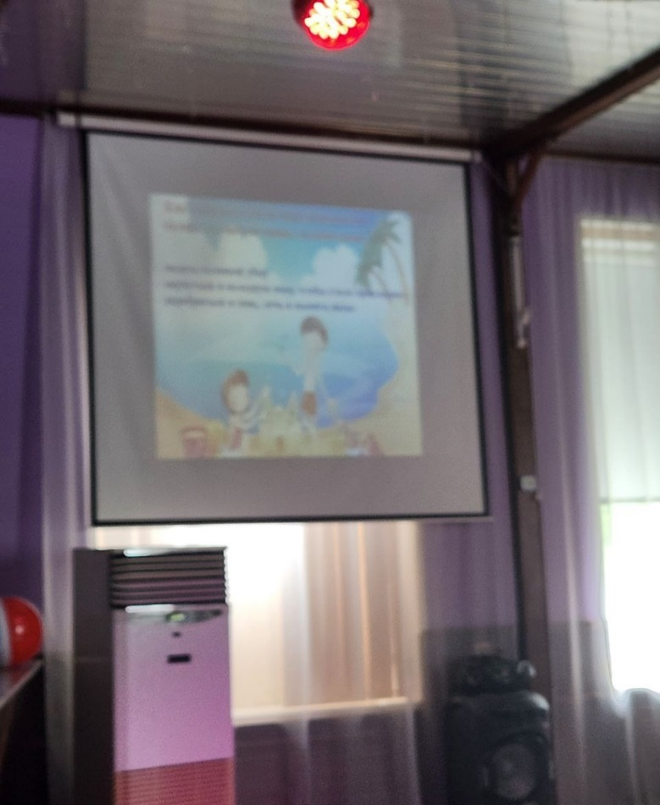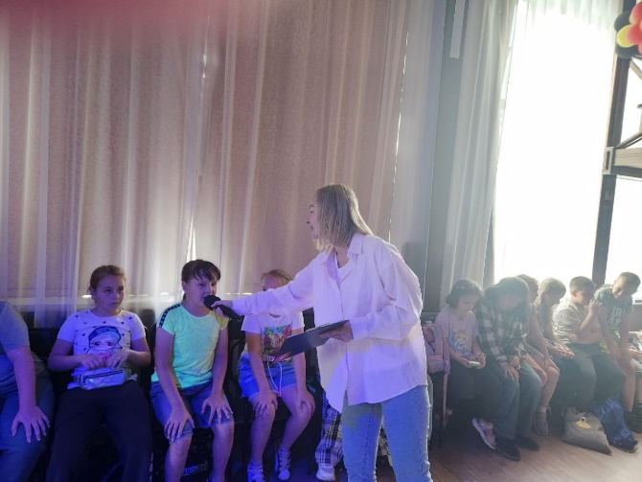
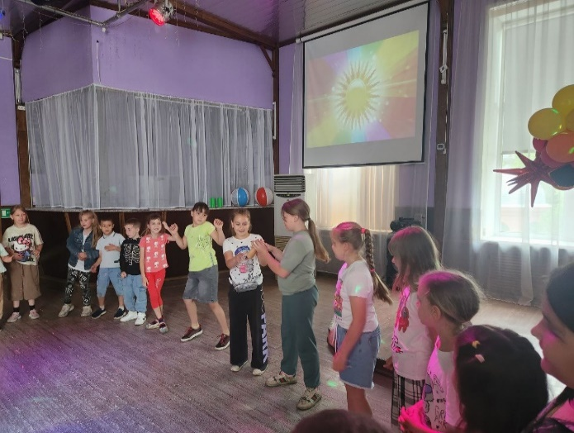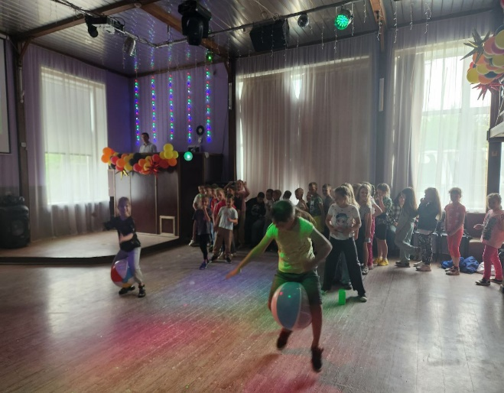

18.06. на площадке у Дома культуры прошел танцевальный вечер 50+ «Ритмы лета». Особенная атмосфера, приятная компания, пожалуй, вот составляющие отличного отдыха! Все гости без исключения смогли принять участие, спеть песни, поучаствовать в викторинах и конечно же потанцевать под ритмы лета.

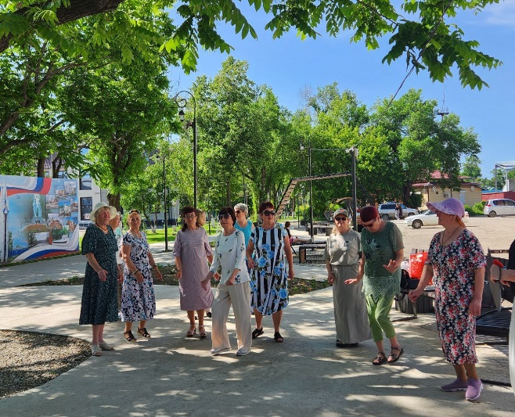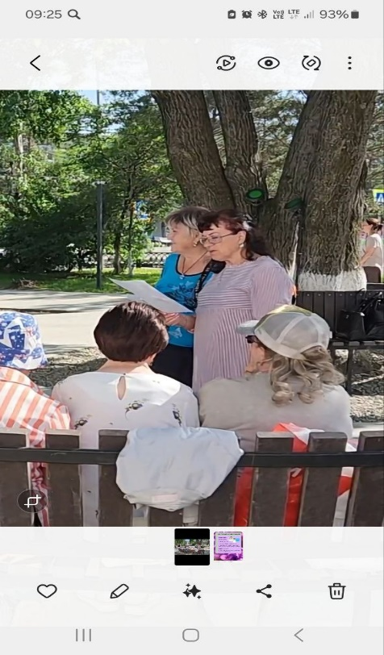

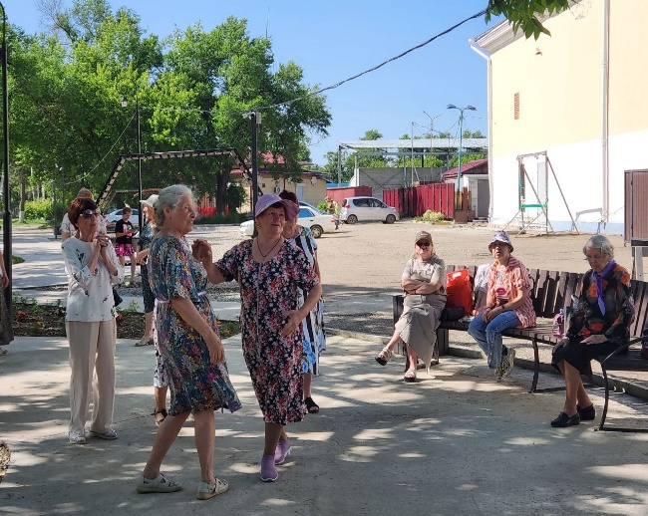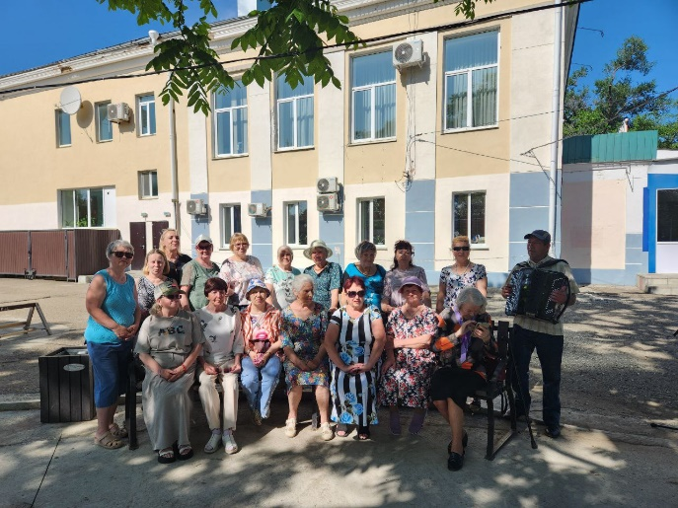

19.06. в Доме культуры для детей прошел просветительский час и показ документального фильма к 500-летию начала освоения Россией Северного морского пути «Раннее освоение Арктики». Участники мероприятия узнали о значении Северного морского пути для России, его истории и развитии, о выдающихся российских исследователях, которые внесли вклад в освоение этого региона, и об основных экспедициях.

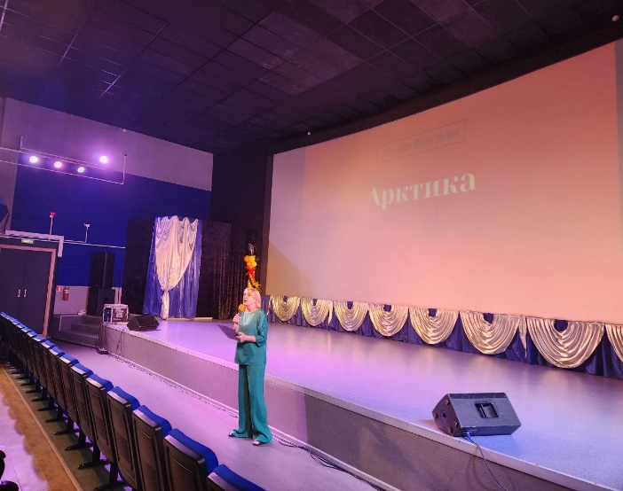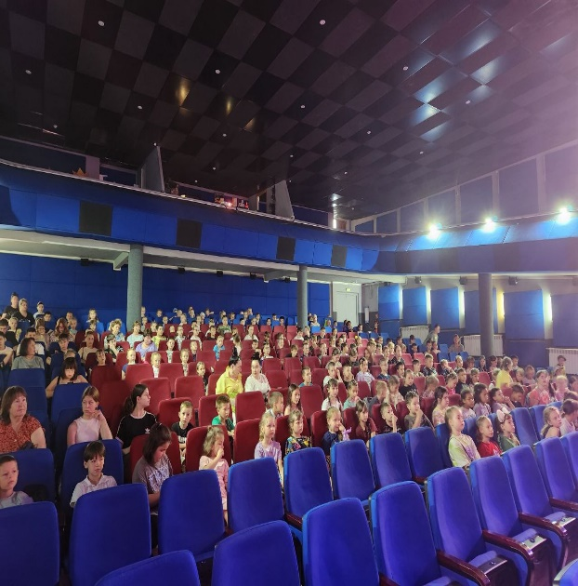

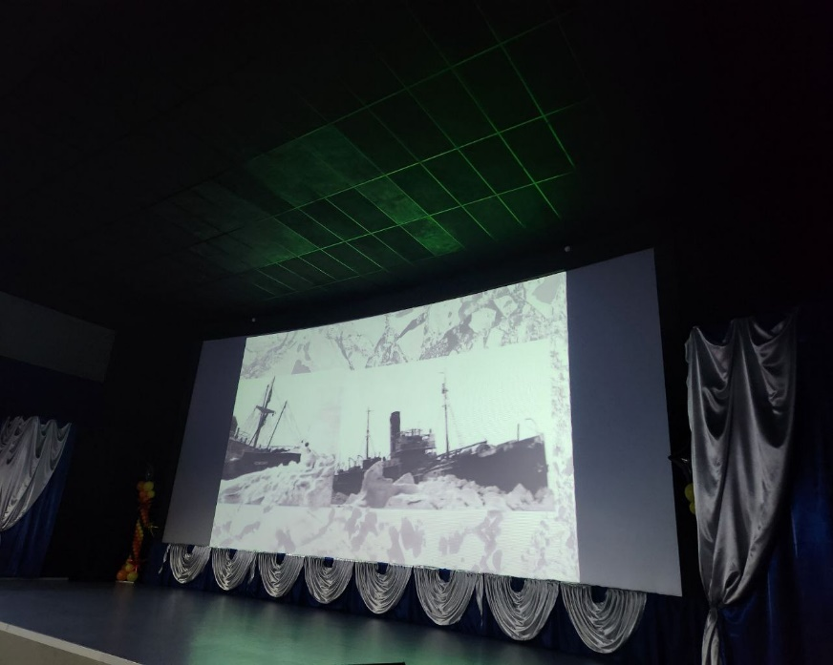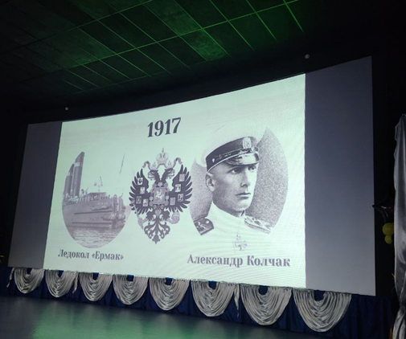

22.06. в День памяти и скорби у мемориального комплекса «Девиз-клятва» состоялся митинг. Участники мероприятия почтили память погибших минутой молчания и возложили цветы.


22.06. для жителей города состоялся бесплатный кинопоказ советского художественного чёрно-белого фильма 1942 года выпуска, снятый по мотивам одноимённой пьесы Константина Симонова.
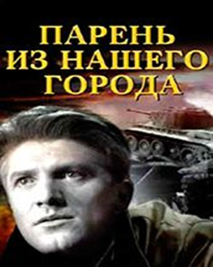

22.06 прошла акция «Свеча памяти». В этот день почти 200 млн человек разделились на «до и после» – началась Великая Отечественная война. Зажечь свою свечу и почтить память в этот день пришли и жители нашего города.
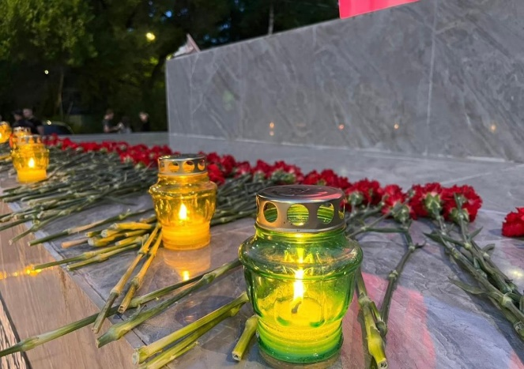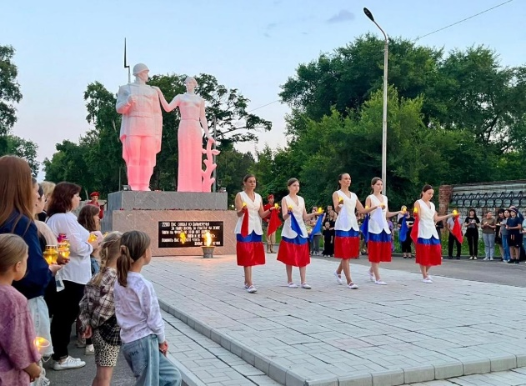

Дом культуры имени В. Сибирцева
17.06 в Доме культуры имени В.Сибирцева для детей прошёл показ мультипликационного фильма «Пешеходные правила». Азбуку безопасности на дороге ребятам рассказали и показали герои мультфильма «Смешарики».
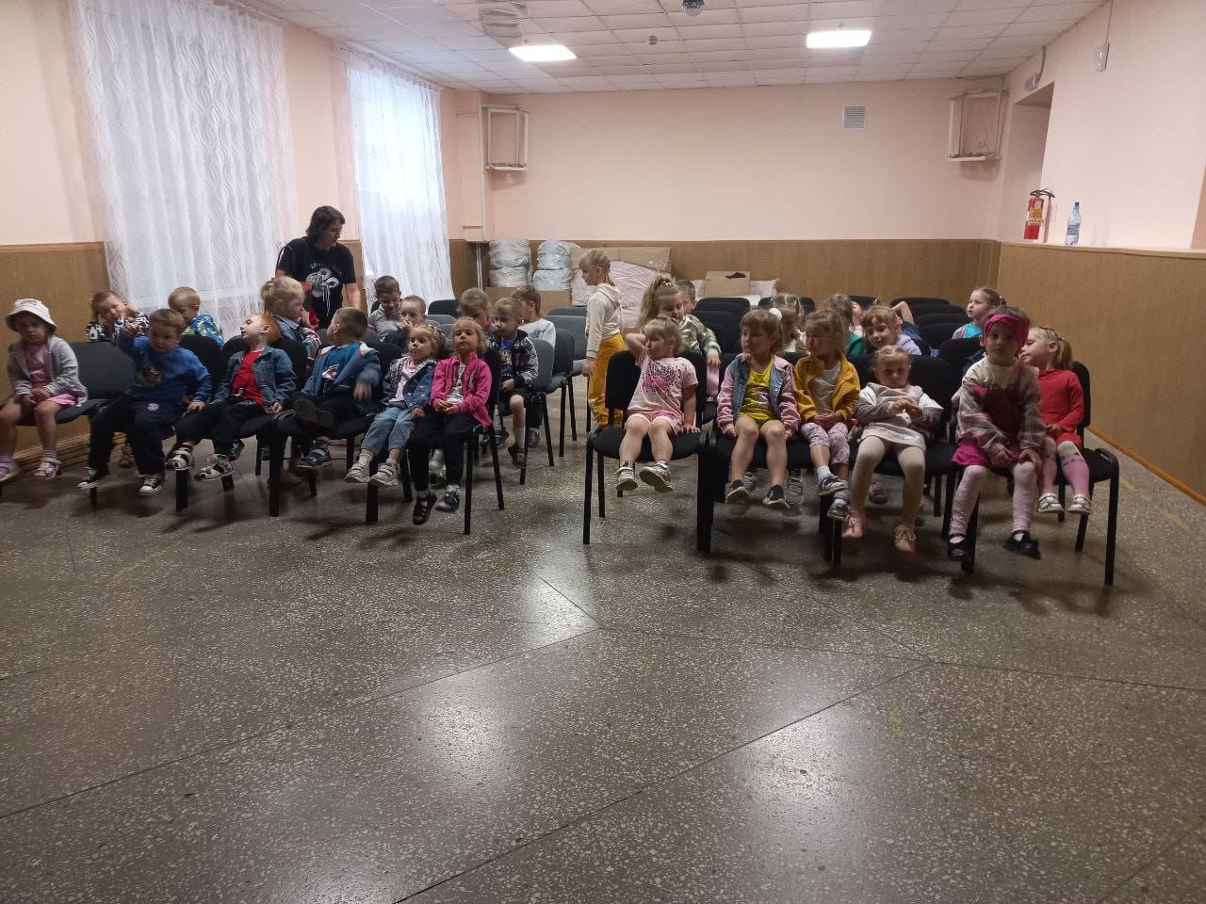

18.06 в Доме культуры имени В.Сибирцева для детей прошли развлекательные мероприятия: «Весёлые картинки». Спортивная программа «Здоровый дух» и показ детского юмористического киножурнала «Ералаш» «Вот и лето пришло».

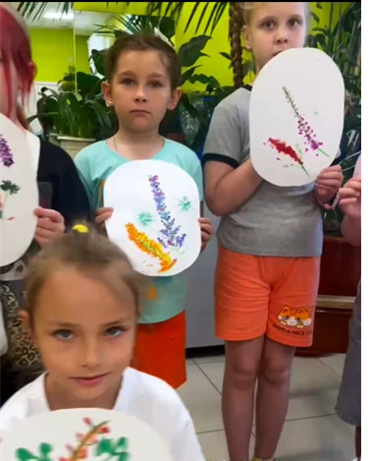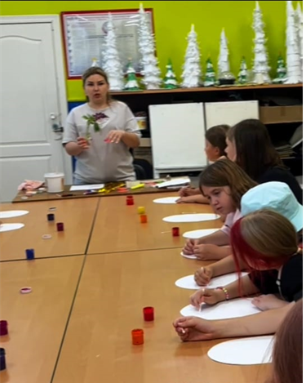
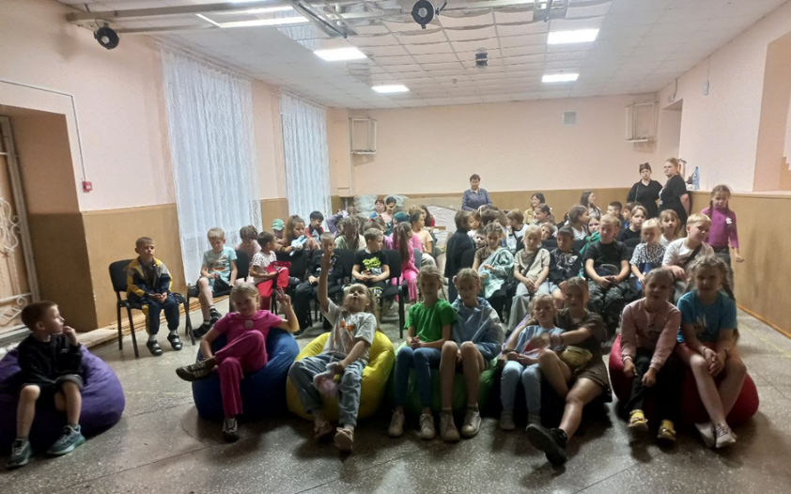
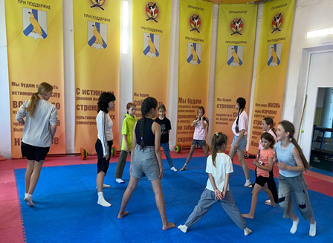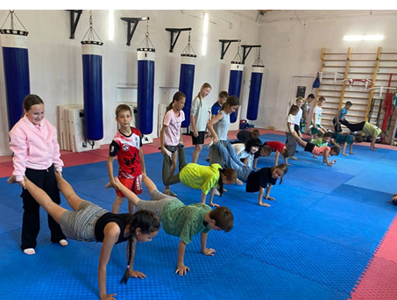

19.06 в Доме культуры имени В.Сибирцева прошла детская игровая программа по ПДД «Наш друг светофор». Увлекательное мероприятие показало, насколько каждый из участников, знает и владеет правилами дорожного движения.
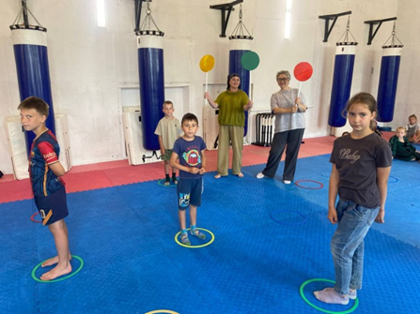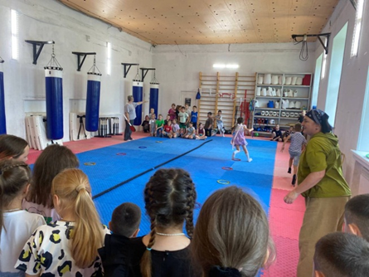
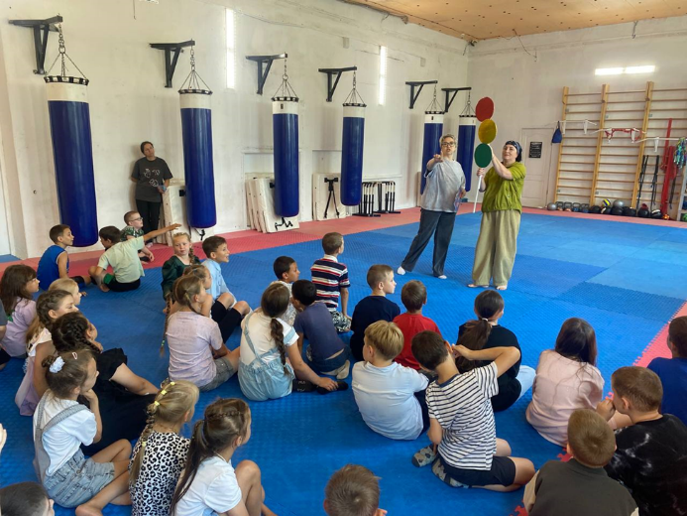

20.06 в Доме культуры имени В.Сибирцева для жителей микрорайона прошел исторический час ко Дню памяти и скорби «Тревожный рассвет».
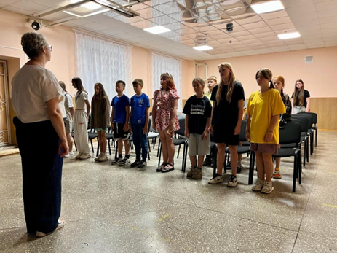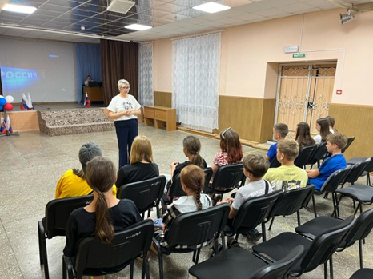

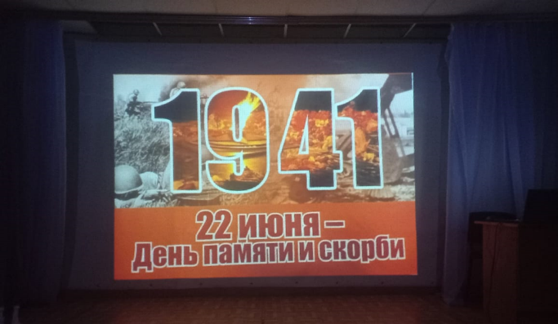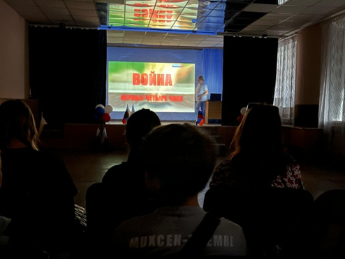

Лазовский клуб

17.06 в Лазовском клубе прошла развлекательная программа для детей «Поиграем, пошумим». Участники мероприятия проявили свою ловкость и смекалку, посоревновались в эстафетах, веселых конкурсах и испытаниях.

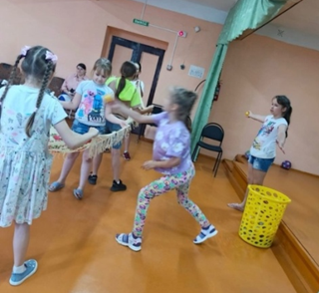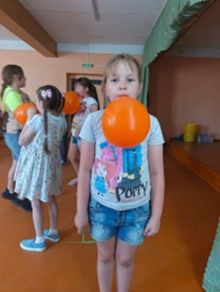

20.06 на площади села Лазо проведен час памяти для детей «Грозно грянула война», посвященный Дню памяти и скорби. На мероприятии проведены акции: «Георгиевские шары», «Возложение венков и цветов» к памятнику воинам – землякам, погибшим в годы Великой Отечественной войны.
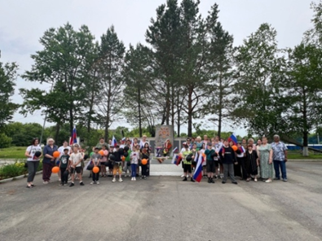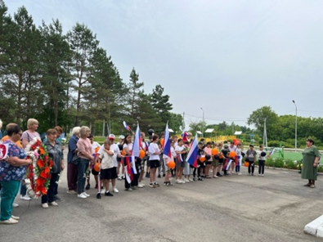

22.06 на площади села Лазо прошла акция для жителей села «Свеча памяти». Неравнодушние жиели села почтили память воинов погибших в годы Великой Отечечественной войны.
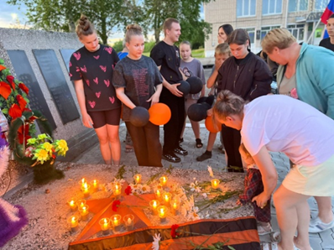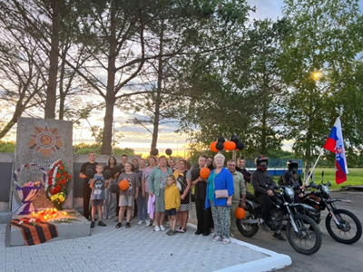

Клуб «Космос» с. Грушевое

17.06 в клубе «Космос» для детей прошла познавательная программа «Один дома…». Программа включала в себя интересные и познавательные задания, которые помогли детям узнать что-то новое о безопасности дома, правилах поведения и важности внимательности. Ребята учились правильно действовать в различных опасных ситуациях, которые могут возникнуть, когда они остаются без присмотра взрослых.

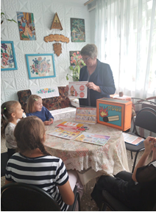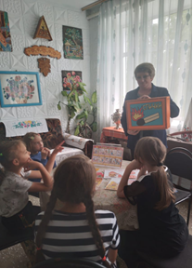

21.06 в клубе "Космос" прошёл просветительский час для жителей села посвящённый одной из самых трагичных дат в истории нашей страны – Дню памяти и скорби, дню начала Великой Отечественной войны «Я помню первый день войны…». Мероприятие стало данью уважения всем, кто пал на полях сражений, кто страдал в оккупации и умирал от голода в тылу. Присутствующие склонили головы в минуте молчания, чтобы почтить память героев, отдавших свои жизни за свободу Родины.
